**Waffen sind dem Wort Gottes haushoch unterlegen -**

**David gegen Goliath (1 Sam 17)**

Predigt am 9.9.2018, dem Tag des offenen Denkmals,

im Universitätsgottesdienst in der Peterskirche Heidelberg gehalten von

Prof. Dr. Manfred Oeming

Liebe Gemeinde,

*der Ort, an dem unser heutiger Predigttext spielt, ist eine Art offenes Denkmal. Es* ist ein stattlicher Hügel in Israel, den täglich mehrere hundert Menschen besuchen, am Wochenenden bis zu 2000. Ich verbringe seit sechs Jahren jeden Sommer wenigstens vier Wochen dort, um mit einem internationalen Team von ca. 100 Personen archäologische Ausgrabungen durchzuführen. Bisher haben mich durch die Förderung der Manfred- Lautenschläger-Stiftung auch über einhundert Studierende aus Heidelberg begleitet und in Aseka mitgearbeitet. Am Aufgang zum Tel Aseka steht seit einigen Wochen ein großes Schild, das den Besuchern erläutert, was sie da sehen. Darauf steht, dass es sich hier um die Lautenschläger-Azekah Expedition handelt, dass die Universitäten Tel Aviv und Heidelberg dabei sind, den Ort wissenschaftlich zu erkunden. Es werden in drei Sprachen –Englisch, Hebräisch und Arabisch - Informationen zu den wichtigsten Resultaten unserer Grabung gegeben (Diese Bilder gab es im Gottesdienst selbst nicht zu sehen):

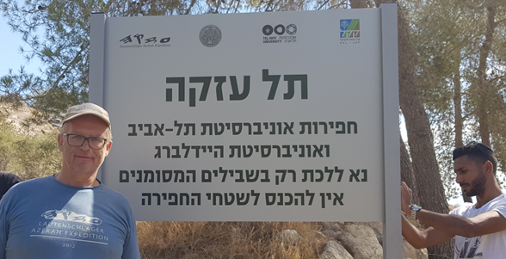

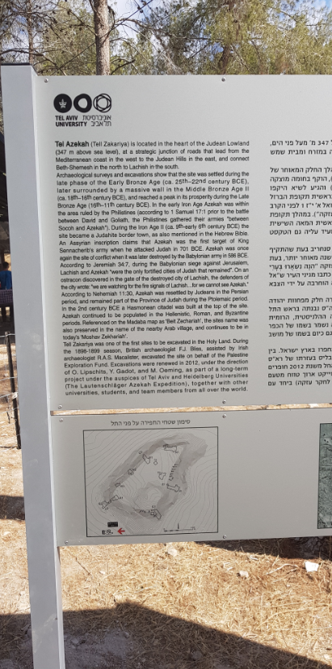

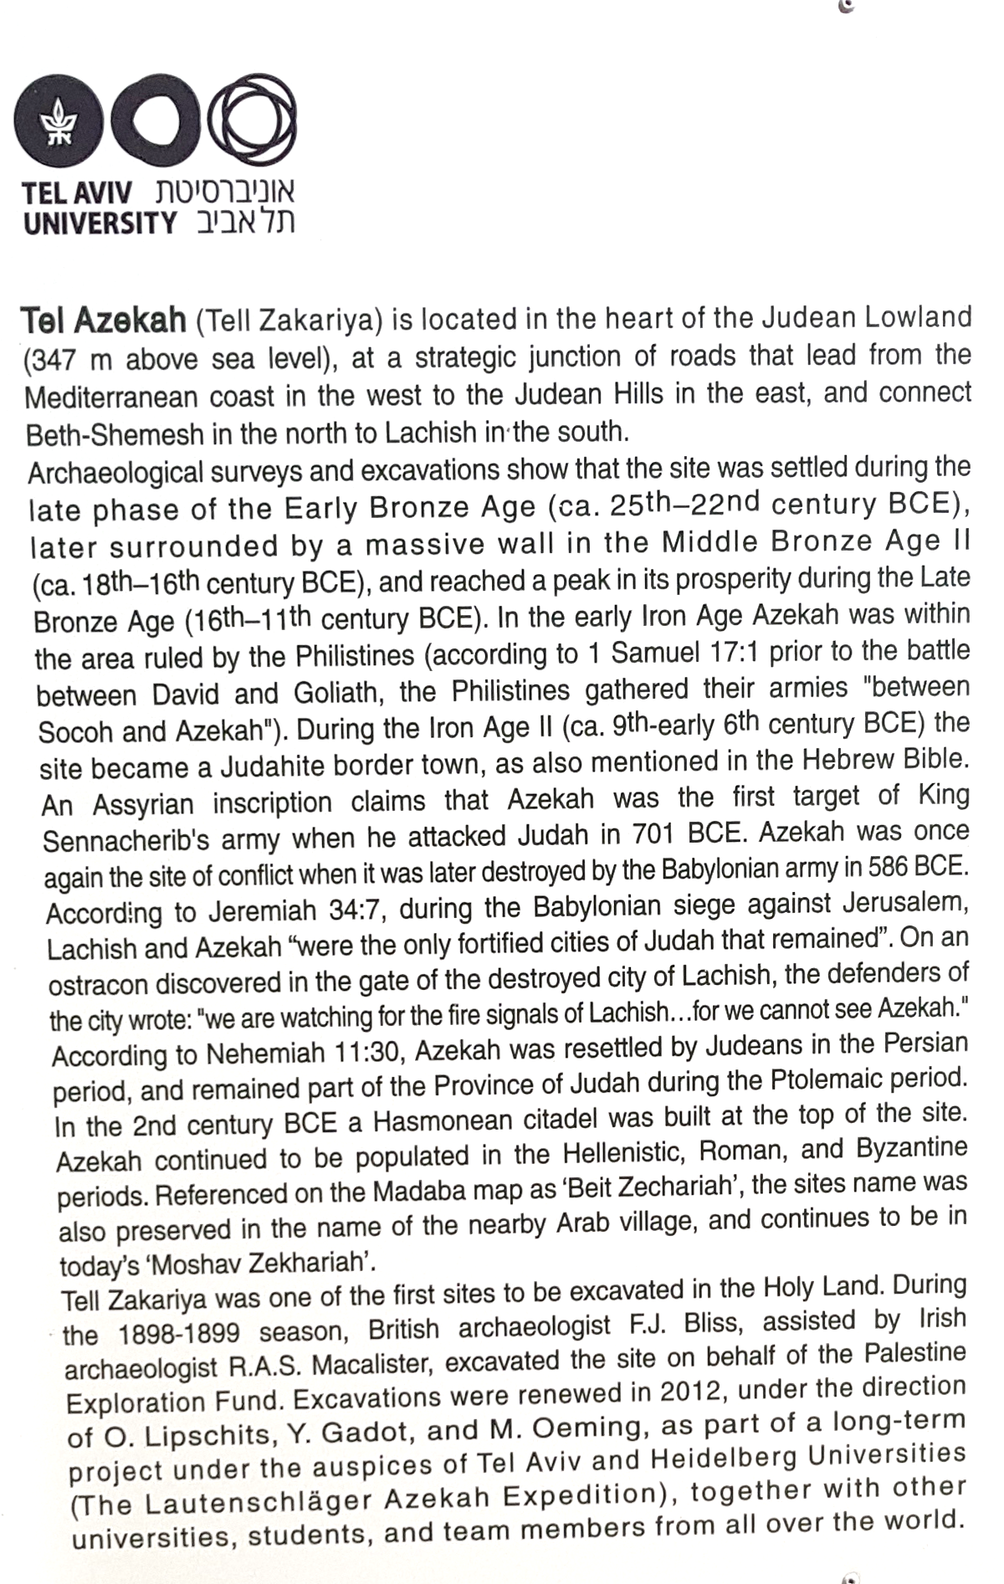

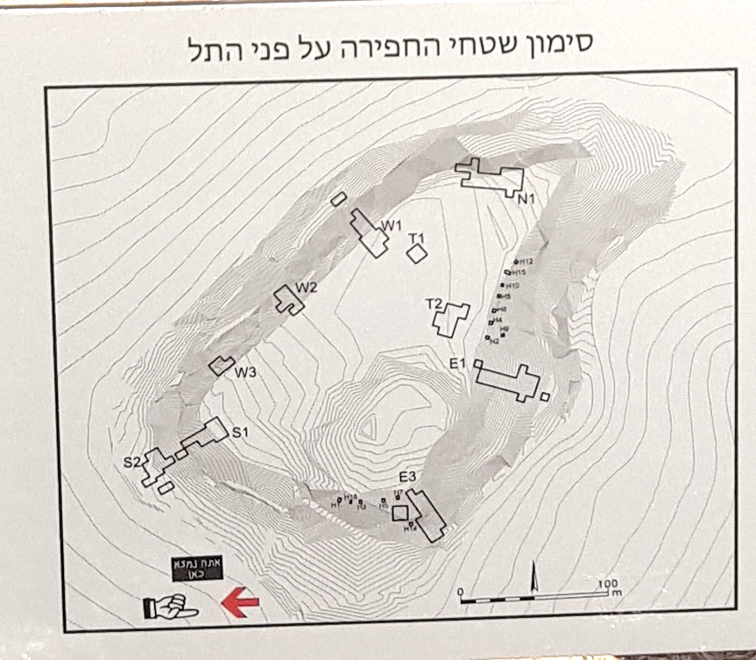

Aseka liegt etwa in der Mitte zwischen Jerusalem und Tel Aviv. Sie müssen sich den Ort ungefähr so vorstellen wie Heidelberg: auf der einen Seite der Schlossberg, auf der anderen Seite des Tales der Heiligenberg. Allerdings liegt in der Mitte in Aseka kein Fluß (mehr), sondern die Ebene „Efes-Dammim“. Das bedeutet „Rand des vergossenen Blutes (von Israel)“ und ist wohl eher ein symbolischer Name als eine wirkliche Ortsbezeichnung. Warum ist dieser Platz ein nationales Denkmal? Weil sich dort folgende Geschichte abgespielt hat, welche die Bibel erzählt (1 Samuel 17,1-8.45-51):

1Die Philister sammelten ihre Heere zum Kampf und kamen zusammen bei Socho in Juda und lagerten sich zwischen Socho und Aseka bei Efes-Dammim.  2 Aber Saul und die Männer Israels kamen zusammen und lagerten sich im Eichgrund und rüsteten sich zum Kampf gegen die Philister.  3 Und die Philister standen auf einem Berge jenseits und die Israeliten auf einem Berge diesseits, sodass das Tal zwischen ihnen war.  4 Da trat aus den Lagern der Philister ein Riese mit Namen Goliat aus Gat, sechs Ellen und eine Handbreit groß. [d.h. 3 Meter und 20 Zentimeter].  5 Der hatte einen ehernen Helm auf seinem Haupt und einen Schuppenpanzer an, und das Gewicht seines Panzers war fünftausend Schekel Erz, [60 Kilogramm]  6 und hatte eherne Schienen an seinen Beinen und ein ehernes Sichelschwert auf seinen Schultern.

7 Und der Schaft seines Spießes war wie ein Weberbaum, und die eiserne Spitze seines Spießes wog sechshundert Schekel [7,5 Kilogramm], und sein Schildträger ging vor ihm her. (…)

45 David aber sprach zu dem Philister: Du kommst zu mir mit Schwert, Spieß und Sichelschwert, ich aber komme zu dir im Namen des HERRN Zebaoth, des Gottes der Schlachtreihen Israels, die du verhöhnt hast.

46 Heute wird dich der HERR mir überantworten, dass ich dich erschlage und dir den Kopf abhaue und gebe deinen Leichnam und die Leichname des Heeres der Philister heute den Vögeln unter dem Himmel und dem Wild auf der Erde, **damit alle Welt innewerde, dass Israel einen Gott hat,**

47 und **damit diese ganze Gemeinde innewerde, dass der HERR nicht durch Schwert oder Spieß hilft; denn der Krieg ist des HERRN, und er wird euch in unsere Hand geben.**

48 Als sich nun der Philister aufmachte und daherging und sich David nahte, lief David eilends von der Schlachtreihe dem Philister entgegen.

49 Und David tat seine Hand in die Tasche und nahm einen Stein daraus und schleuderte ihn und traf den Philister an der Stirn, dass der Stein in seine Stirn fuhr und er zur Erde fiel auf sein Angesicht.

50 So überwand David den Philister mit Schleuder und Stein und traf und tötete ihn. David aber hatte kein Schwert in seiner Hand.

51 Da lief er hin und trat zu dem Philister und nahm dessen Schwert und zog es aus der Scheide und tötete ihn und hieb ihm den Kopf damit ab. Da aber die Philister sahen, dass ihr Stärkster tot war, flohen sie.

Herr, nun segne du unser Reden und segne du unser Hören. Amen

Die Geschichte ist äußerst kunstvoll erzählt; es werden verschiedene Elemente miteinander verwoben: Es ist eigentlich ein *historischer Bericht* über das Kriegsgeschehen zwischen Israeliten und Philistern, das auch nach den Kriterien heutiger Geschichtsanschauung durchaus plausibel wäre: Die Philister, eine wohl aus der Ägäis neu eingewanderte Volksgruppe, wollen das Land der Israeliten, die es ihrerseits erst kurz vorher in Besitz genommen haben, erobern. Diese wehren sich aber dagegen. Es kommt bei Aseka zum entscheidenden Kampf, den die Israeliten gewinnen, die Philister werden vernichtend geschlagen.

Dennoch ist es problematisch, ob diese Erzählung von einem stellvertretenden Kampf zweier Helden historisch ist. Denn das Motiv des Stellvertreterkampfes entstammt eher der griechischen Mythologie und Epik denn aus historischen Quellen.

Durch die aktuelle Ausgrabungen von Aseka wird die Historizität des Berichteten noch fragwürdiger: Das wissenschaftliche Resultat, das die Lautenschläger-Azekah-Expedition erbracht hat, lautet: Aseka wurde am Ende der Spätbronzezeit um 1100 v.Chr., also *100 Jahre vor* David, komplett zerstört und verlassen.[1] Bis ca. 850 v.Chr. gab es eine *Besiedlungslücke*. Zur Zeit Davids gab es den Ort also gar nicht; er wurde *erst 150 Jahre nach* David wieder besiedelt. Das bedeutet: Die Geschichte ist kein historischer Tatsachenbericht, sondern eine Erzählung, die nach anderen Kategorien verstanden werden will. Darauf weisen auch *die wunderhaften legendarischen Übersteigerungen hin*, die den Bericht in die Nähe des Märchens rücken. Zum ersten soll der sagenhaft gewaltige Vorkämpfer der Philister, Goliat, ein Hühne von 3,20 m Köpergröße gewesen sein. Damit wäre Goliath doppelt so groß gewesen wie ein damals normaler Mensch. Von diesem Monster, das eher einem Oak aus Tolkiens „Herrn der Ringe“ ähnelt, geht eine lähmende Angst aus. Er verfügt zweitens über ganz außergewöhnliche Waffen aus einem High-Tech-Material, nämlich Eisen, das zu einer analogielosen Rüstung verarbeitet wird, die angeblich 70 kg schwer gewesen sein soll (V. 5-7). Er soll drittens provokativ und demütigend 40 Tage lang morgens und abends den Gott der Israeliten geflucht haben, eine eher symbolträchtige Zahl. Wie im Märchen wird diesem Giganten ein kleiner unscheinbarer Knabe entgegengesetzt, David, der jüngste Sohn des Isais. Durch das Motiv, dass er mit Waffen und Rüstungen gar nichts anzufangen weiß, wird der Kontrast stark herauspräpariert, was e*inen herzhaften Humor* verrät: Schon diese Gegensätze entlocken ein Lächeln, wenn nicht ein Lachen. Die erzählte Situation ist (auch) komisch. Angesichts der existenzentscheidenden Bedeutung des Vorkämpfers ist es absurd und dadurch eben witzig, dass ein kleiner Junge mit einer solchen Aufgabe betraut werden soll. Die Reaktion Goliaths macht das Komische der Situation sogar explizit: Angesichts des kümmerlichen Gegners ist er empört und fühlt sich beleidigt. Schließlich und vor allem werden *theologische Komponenten* eingebaut, anhand derer die Vorkämpfer auf beiden Seiten eine tiefere Dimension eröffnen. Es geht im Kampf der Soldaten eigentlich um einen Kampf der Götter. Goliath höhnt dem Gott Israels, David aber will durch den Sieg im Kampf die Ehre seines Gottes JHWH Zebaoth wiederherstellen. So schwingt in der Kriegsgeschichte die metaphysische Frage mit: Welcher Gott ist der wahre Gott? Den Höhepunkt bildet die *direkte Anrede an den Leser/Hörer der Geschichte. Die Erzählung verwandelt sich selbst zur Predigt: Der Sinn der Geschichte ist die Erkenntnis Gottes.*

**Damit diese ganze Gemeinde** **erkenne, dass JHWH** nicht durch Schwert oder Spieß **rettet**; denn der Krieg ist JHWHs, und er wird euch in unsere Hand geben.

Das Demonstrativpronomen „**diese** ganze Gemeinde“ macht den Adressaten der Erzählung explizit: „Ihr, die Zuhörer hier im Gottesdienst der nachexilischen Gemeinde, ihr, die ihr hier seid, sollt das verstehen und daran glauben!“ Aber der Horizont wird noch weiter aufgespannt, wird gleichsam ökumenisch und richtet sich an den gesamten bewohnten Erdkreis:

**damit alle Welt** **erkenne**, dass einen Gott für Israel gibt.

Die starke Wirkung des Kapitels als Ganzem ist das Resultat der kleinen Bausteine im Einzelnen. Die feinsinnige Mischung aus Kriegsbericht, Jugendmärchen und synagogaler Predigt macht deutlich, dass es sich bei weitem nicht nur um die Mitteilung über einen geschichtlichen Vorgang der Vergangenheit handelt. Wer die Erzählung nur mit den Kategorien eines Historikers deutet, verfehlt ihren Sinn zu einem großen Teil. Man muss die kerygmatischen Komponenten wahrnehmen und verstehen. Es ist eine ausgesprochen Mutmachgeschichte. Der Kleine soll sich nicht fürchten. Gott kann ihm helfen, sogar gegen einen überlegenen Gegner. Die Philister haben „gewichtige“ modernen Waffen aus Eisen, aber David hat Gott und vertraut auf dessen Hilfe. Solch eine Erzählung brauchen Kinder. Sie als Eltern und Paten sollten Zoe diese Botschaft erzählen [in diesem Gottesdienst wurde Zoe T. getauft]. Wir alle sollten uns hier den Mut holen, so wie Hunderte tägliche Besucher von Aseka: Der Kleine kann gegen den Großen gewinnen. Das ist ja geradezu sprichwörtlich geworden und wird auch in unserer Alltagssprache immer wieder benutzt: David gewinnt gegen Goliath; Naomi Osaka hat gestern Nacht gegen Serena Williams die US-Open gewonnen, Südkorea hat den amtierenden Fußballweltmeister Deutschland aus dem WM geworfen, die Commerzbank wurde von Wirecard aus dem DAX verdrängt usw. usw.

Natürlich hat diese Geschichte aus dem AT etwas mit Kampf mit Gewalt und mit militärischem Erfolg zu tun. Die Kritiker des AT sehen hier eine gefährliche Gewaltverherrlichung und finden hier „eine Steinschleuder des Anstoßes“. Aber die gleichen Kritiker gehen ins Kino und schauen sich alle möglichen Kriegsfilme oder Clint-Eastwood Gewaltorgien an, auch im Fernsehen. Nach nur einem einzigen Fernsehabend kommt mir diese Kritik an der Bibel ziemlich geheuchelt vor. Vor allem aber darf man bei dieser wunderschönen Geschichte nicht nur an der Oberfläche hängen bleiben. Auf der Oberfläche ist das eine Kriegserzählung, wie es sie sehr ähnlich in der Ilias oder im Gilgamesch-Epos oder in der Arthus-Sage auch gibt. Aber das hier erzählte Geschehen hat - wenn ich so sagen darf – ***eine tiefe spirituelle Dimension:*** Der Erzähler macht das auch ganz explizit bewusst.

Das Entscheidende ist in zwei Versen deutlich gesagt:

**damit alle Welt innewerde, dass Israel einen Gott hat,**

 47 und **damit diese ganze Gemeinde innewerde**, dass der HERR nicht durch Schwert oder Spieß hilft; denn der Krieg ist des HERRN, und er wird euch in unsere Hand geben.

Aseka ist ein Denkmal für diesen Glauben, dass Israel einen Gott hat. Der Ort wirbt für das Bekenntnis, dass der HERR nicht durch Schwert oder Spieß hilft, sondern durch das vertrauen in Gott. In der jüdischen Auslegung wird das folgendermaßen ausgedrückt: Die fünf Steine, die David in seiner Tasche hat, bedeuten nach einer allegorischen jüdischen Auslegung „die fünf Bücher der Tora“, nach einer christlichen Allegorie sind sie „Verweise auf die fünf Wunden Jesu“! So oder so – sie sollen die wahren Waffen sein, sei es die der Natur, aus dem Bachbett gesammelt, oder des Geistes, die am Kreuz die wirkliche Macht haben. Die eisernen Waffen Goliaths werden geradezu verhöhnt, das Wort und Tun Gottes wird dagegen gepriesen. Die Erzählung von David und Goliath berichtet zunächst von der Macht der Angst und zeigt, wie die Angst die Probleme aufbläht: So erscheint Goliath 3,20 Meter groß. Sie erzählt, dass man nicht mit Muskelkraft und Hightech-Waffen die Probleme lösen kann, sondern mit Klugheit, Geschicklichkeit und mit Gottvertrauen. Der Glaube besiegt die Angst und schlägt den Monstern den Kopf ab. Diese Wahrheit möchte ich meinen Kindern erzählen.

Es ist die gleiche Spiritualität, die aus dem „Identity-Marker“-Lied hervortritt, mit dem die Reformation angetreten ist. Dieses Lied wurde schon im 16. Jh. auch hier in der Peterskirche gesungen, wie Prof. Wolgast heute Nachmittag in seinem Vortrag über „Die Peterskirche unter den calvinistischen Kurfürsten (1559 -1685). Internationale Bezüge - Flucht und Vertreibung“ bestätigen kann. Dieses Luther-Lied, das wir jetzt miteinander singen [„Ein feste Burg ist unser Gott, ein gute Wehr und Waffen“], hat ganz sicher nicht die Absicht, Gewalt zu verherrlichen, sondern es möchte uns inmitten Einer Welt voller Gewalt der befreienden Kraft des Wortes Gottes innewerden lassen, damit wir voller Zuversicht die anstehenden Aufgaben im Letzten gelassen anpacken. Es wird mit der gleichen inneren Haltung gesungen, von welcher der Text erzählt: Damit wir aus Glauben Mut und Hoffnung gewinnen, **damit diese ganze Gemeinde innewerde, dass der HERR nicht durch Schwert oder Spieß hilft, sondern durch sein Wort.**

Und der Friede Gottes, welcher höher ist als alle unsere Vernunft, bewahre unsere Herzen und Sinne in Christus Jesus.

Amen

1. Vgl. Oded Lipschits/ Sabine Kleiman/Ido Koch/Karl Berendt/ Vanessa Lineares / Saul Richardson/ Manfred Oeming/ Yuval Gadot, “Late Bronze Age Azekah and its Terminal Breath”, Biblical Archaeology Review (im Druck).